|  |  |  |
| --- | --- | --- |
|  |  |  |
| **GULBENES NOVADA PAŠVALDĪBA** | | |
| Reģ. Nr. 90009116327 | | |
| Ābeļu iela 2, Gulbene, Gulbenes nov., LV-4401 | | |
| Tālrunis 64497710, mob.26595362, e-pasts: dome@gulbene.lv, www.gulbene.lv  ­­­­­­­­­­­­­ | | |

**GULBENES NOVADA PAŠVALDĪBAS DOMES LĒMUMS**

Gulbenē

|  |  |
| --- | --- |
| **2024.gada 31.oktobrī** | **Nr. GND/2024/** |
|  | **(protokols Nr.; .p)** |

**Par zemes ierīcības projekta apstiprināšanu Rankas pagasta**

**nekustamajam īpašumam “Jaunkaļvi”**

Izskatīts **SIA “TP aģentūra”**,reģistrācijas numurs 45403031893, juridiskā adrese: “Upmaļi”, Salas pagasts, Jēkabpils novads, LV-5214, 2024.gada 21.oktobra iesniegums Nr.TP-41 Gulbenes novada pašvaldībā saņemts 2024.gada 21.oktobrī un reģistrēts ar Nr. GND/5.13.3/24/2104-T) ar lūgumu apstiprināt zemes ierīkotājas Zanes Lapinskas-Meldrājas (zemes ierīkotāja sertifikāts Nr.AA0030, derīgs līdz 2025.gada 21.jūlijam) izstrādāto zemes ierīcības projektu nekustamajā īpašumā “Jaunkaļvi”, Rankas pagasts, Gulbenes novads, kadastra numurs 5084 011 0023, ietilpstošajai zemes vienībai ar kadastra apzīmējumu 5084 011 0023 42,8 ha platībā.

Zemes ierīcības projekts izstrādāts zemes vienības ar kadastra apzīmējumu 5084 011 0023 42,8 ha platībā, kas ietilpst nekustamā īpašuma “Jaunkaļvi”, Rankas pagasts, Gulbenes novads, kadastra numurs 5084 011 0023, sastāvā, sadalīšanai trīs zemesgabalos, atdalot zemesgabalu esošo ēku (būvju) uzturēšanas un apsaimniekošanas vajadzībām un atdalot zemesgabalu mežsaimniecības vajadzībām.

Saskaņā ar Vidzemes rajona tiesas Rankas pagasta zemesgrāmatas nodalījumu Nr. 168 nekustamā īpašuma “Jaunkaļvi”, Rankas pagastā, Gulbenes novadā, kadastra numurs 5084 011 0023, kas sastāv no divām zemes vienībām ar kadastra apzīmējumiem 5084 008 0091 11,4 ha platībā, 5084 011 0023 42,8 ha platībā, un ēkām (būvēm) ar kadastra apzīmējumiem 5084 011 0023 001, 5084 011 0023 002, 5084 011 0023 003, 5084 011 0023 005, 5084 011 0023 006, īpašuma tiesības ir nostiprinātas SIA “Timbro”, reģistrācijas numurs 40203408445, juridiskā adrese: Pils iela 4, Cēsis, Cēsu novads, LV-4101, pamatojoties uz tiesneses Aijas Grāves 2024.gada 26.jūnija lēmumu, žurnāls Nr. 300006905189.

Ar Gulbenes novada pašvaldības domes 2024.gada 25.jūlija lēmumu Nr. GND/2024/438 “Par Rankas pagasta nekustamā īpašuma “Jaunkaļvi” sastāva grozīšanu un jauna nekustamā īpašuma nosaukuma piešķiršanu” (protokols Nr.15; 65.p) nolemts piešķirt nosaukumu “Birutas mežs” nekustamajam īpašumam, kas tiks izveidots, atdalot zemes vienību ar kadastra apzīmējumu 5084 008 0091 11,4 ha platībā no nekustamā īpašuma “Jaunkaļvi”, Rankas pagasts, Gulbenes novads, kadastra numurs 5084 011 0023.

Zemes vienībai ar kadastra apzīmējumu 5084 011 0023 42,8 ha platībā noteikts nekustamā īpašuma lietošanas mērķis – zeme, uz kuras galvenā saimnieciskā darbība ir lauksaimniecība (NĪLM kods 0101), reģistrēta adrese: “Jaunkaļvi”, Rankas pag., Gulbenes nov., LV-4416.

Ņemot vērā iepriekš minēto un pamatojoties uz:

1) Pašvaldību likuma 10.panta pirmās daļas 21.punktu, kas nosaka, ka dome ir tiesīga izlemt ikvienu pašvaldības kompetences jautājumu; tikai domes kompetencē ir pieņemt lēmumus citos ārējos normatīvajos aktos paredzētajos gadījumos;

2) Zemes ierīcības likuma 19.pantu, kas nosaka, ka zemes ierīcības projektu un tā grozījumus apstiprina vietējā pašvaldība, izdodot administratīvo aktu;

3) Ministru kabineta 2016.gada 2.augusta noteikumu Nr.505 “Zemes ierīcības projekta izstrādes noteikumi” 26.punktu, kas nosaka, ka pēc projekta saņemšanas apstiprināšanai vietējā pašvaldība izdod administratīvo aktu par projekta apstiprināšanu vai noraidīšanu, norādot vai pielikumā pievienojot informāciju par tās zemes vienības kadastra apzīmējumu, kurai izstrādāts projekts, un projekta grafiskās daļas rekvizītus (attiecīgā zemes ierīkotāja vārdu, uzvārdu, datumu un laiku, kad tas minēto dokumentu ir parakstījis) vai projekta grafiskās daļas kopiju, 28.1. un 28.2. apakšpunktu, kas nosaka, ka, ja projektu apstiprina, vietējā pašvaldība pieņem uz projektētajām zemes vienībām attiecināmus lēmumus, tostarp lēmumu par adreses piešķiršanu, ja pēc zemes ierīcības darbiem paredzēts izveidot jaunu adresācijas objektu; nekustamā īpašuma lietošanas mērķu noteikšanu vai maiņu;

4) 2003.gada 7.maija Valsts valodas centra ieteikumiem “Par ciemu, viensētu, ēku un citu vietu nosaukumu (vietvārdu) veidošanu, rakstību un lietošanu oficiālos dokumentos”;

5) Ministru kabineta 2006.gada 20.jūnija noteikumu Nr.496 “Nekustamā īpašuma lietošanas mērķu klasifikācija un nekustamā īpašuma lietošanas mērķu noteikšanas un maiņas kārtība” 16.1.apakšpunktu, kas nosaka, ka lietošanas mērķi nosaka, ja tiek izveidota jauna zemes vienība vai zemes vienības daļa, 30.punktu, kas nosaka, ka lauku teritorijās zemes vienībai, kuru izmanto tikai lauksaimniecībai, mežsaimniecībai un ūdenssaimniecībai, nosaka vienu lietošanas mērķi; lai noteiktu lietošanas mērķi, nosaka zemes vienībā dominējošo ekonomisko darbību, salīdzinot zemes lietošanas veidu platības meža zemei, zemei zem ūdeņiem un lauksaimniecībā izmantojamai zemei; uz zemes vienības esošai dzīvojamo ēku un palīgēku vai lauku saimniecību nedzīvojamo ēku apbūvei atsevišķi nenosaka lietošanas mērķi no lietošanas mērķu klases “Apbūves zeme”;

6) Gulbenes novada pašvaldības domes 2018.gada 27.decembra saistošajiem noteikumiem Nr.20 “Gulbenes novada teritorijas plānojums, Teritorijas izmantošanas un apbūves noteikumi un grafiskā daļa”,

atklāti balsojot: ar … balsīm “PAR”- , “PRET”- , “ATTURAS”- , Gulbenes novada pašvaldības dome NOLEMJ:

1. APSTIPRINĀT zemes ierīkotājas Zanes Lapinskas-Meldrājas (zemes ierīkotāja sertifikāts Nr.AA0030, derīgs līdz 2025.gada 21.jūlijam) izstrādāto zemes ierīcības projektu nekustamajā īpašumā “Jaunkaļvi”, Rankas pagasts, Gulbenes novads, kadastra numurs 5084 011 0023, ietilpstošajai zemes vienībai ar kadastra apzīmējumu 5084 011 0023 42,8 ha platībā. Zemes vienības sadalījuma robežas noteikt saskaņā ar zemes ierīcības projekta grafisko daļu (pielikums), kas ir šī lēmuma neatņemama sastāvdaļa.

2. Saglabāt nekustamā īpašuma ar nosaukumu “Jaunkaļvi”, kadastra numurs 5084 011 0023, sastāvā jaunizveidoto zemes vienību ar kadastra apzīmējumu 5084 011 0126 (projektā Nr.3) un aptuveno platību 1,8 ha, ēkas (būves) ar kadastra apzīmējumiem 5084 011 0023 001, 5084 011 0023 002, 5084 011 0023 003, 5084 011 0023 005, 5084 011 0023 006.

3. Zemes vienībai ar kadastra apzīmējumu 5084 011 0126 1,8 ha platībā noteikt nekustamā īpašuma lietošanas mērķi – zeme, uz kuras galvenā saimnieciskā darbība ir lauksaimniecība (NĪLM kods 0101), saglabāt adresi: “Jaunkaļvi”, Rankas pag., Gulbenes nov., LV-4416.

4. Izveidot jaunu nekustamo īpašumu ar nosaukumu “Jaunkaļvu lauks”, kura sastāvā iekļaut jaunizveidoto zemes vienību ar kadastra apzīmējumu 5084 011 0125 (projektā Nr.2) un aptuveno platību 27,9 ha, noteikt tai nekustamā īpašuma lietošanas mērķi – zeme, uz kuras galvenā saimnieciskā darbība ir lauksaimniecība (NĪLM kods 0101).

5. Izveidot jaunu nekustamo īpašumu ar nosaukumu “Birutas lielmežs”, kura sastāvā iekļaut jaunizveidoto zemes vienību ar kadastra apzīmējumu 5084 011 0124 (projektā Nr.1) un aptuveno platību 13,1 ha, noteikt tai nekustamā īpašuma lietošanas mērķi – zeme, uz kuras galvenā saimnieciskā darbība ir mežsaimniecība (NĪLM kods 0201).

6. Lēmumu nosūtīt:

6.1. SIA “TP aģentūra” uz elektroniskā pasta adresi: siatpagentura@gmail.com;

6.2. Valsts zemes dienesta Vidzemes reģionālajai pārvaldei paziņošanai e-adresē adreses reģistrēšanai.

Pamatojoties uz Administratīvā procesa likuma 76.panta otro daļu, 79.panta pirmo daļu, 188.panta pirmo un otro daļu un 189.pantu, šo lēmumu viena mēneša laikā no tā spēkā stāšanās dienas (administratīvais akts, saskaņā ar Administratīvā procesa likuma 70.panta pirmo daļu, stājas spēkā ar brīdi, kad tas paziņots adresātam (saskaņā ar Paziņošanas likuma 9.panta otro daļu dokuments, kas sūtīts pa elektronisko pastu, uzskatāms par paziņotu otrajā darba dienā pēc tā nosūtīšanas)) var apstrīdēt Gulbenes novada pašvaldības domē vai uzreiz pārsūdzēt Administratīvās rajona tiesas attiecīgajā tiesu namā pēc pieteicēja adreses vai nekustamā īpašuma atrašanās vietas.

Gulbenes novada pašvaldības domes priekšsēdētājs A.Caunītis

Pielikums 31.10.2024. Gulbenes novada domes lēmumam GND/2024/

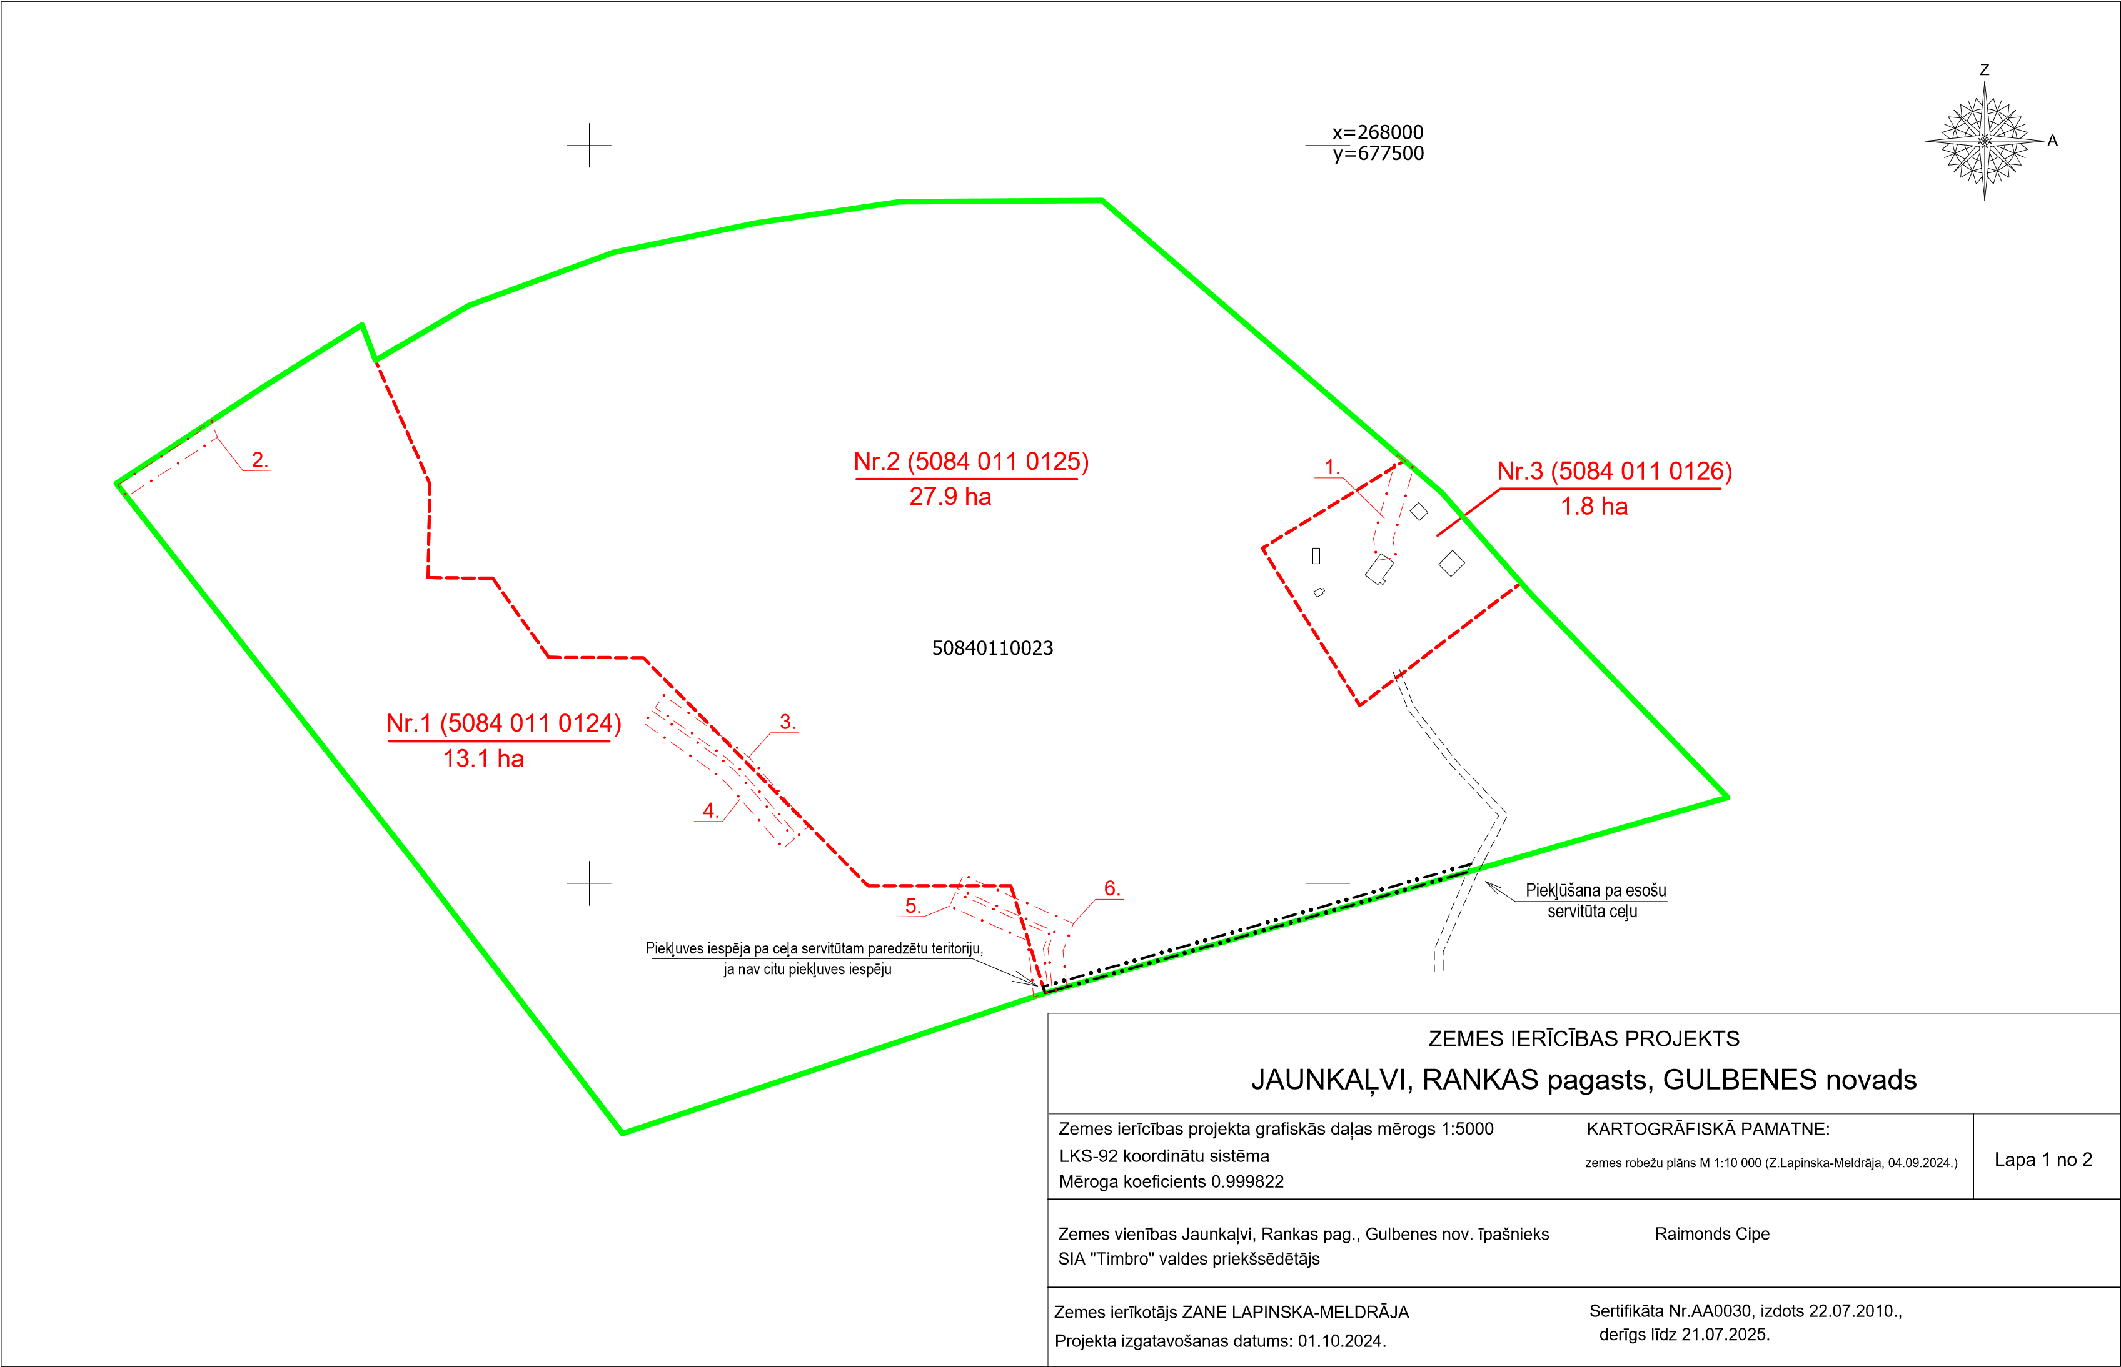

Gulbenes novada pašvaldības domes priekšsēdētājs A.Caunītis